武汉大学
计算机学院中级实训

小河农场系统设计说明书

项目成员： 何正邦 汪伟贤 张凯华 刘昊 薛岩
撰 写 人： 薛岩 何正邦 2023 年 6 月 29 日
评 审 人： 年 月 日

武汉凡诺软件技术有限公司
2023年

修订记录

日期 | 修订版本 | 修改章节 | 修改描述 | 修订人

目 录
1. 简介 1
1.1 目的 1
1.2 范围 1
一、软件名称 1
二、软件功能 1
三、软件应用 1
2. 第0层设计描述 1
2.1 软件系统上下文定义 1
2.2 设计思路 1
一、设计可选方案 1
二、 设计约束 2
三、遵循标准 2
四、硬件限制 2
五、技术限制 2
六、其他 2
3. 第一层设计描述 2
3.1 系统结构 2
一、系统结构描述 2
二、业务流程说明 2
3.2 分解描述 2
一、模块1/子系统1描述 3
二、模块2/子系统2描述 3
3.3 依赖性描述 3
3.4 接口描述 3
一、模块1/子系统1的接口描述 3
二、模块2/子系统2的接口描述 3
4. 第二层设计描述 4
4.1 模块1名称 4
一、模块设计描述 4
1、类名 4
2、类名 4
二、功能实现说明 5
4.2 模块2名称 5
一、模块设计描述 5
1、类名 5
类名 5
二、功能实现说明 5
5. 数据库设计 5
5.1 实体定义 5
一、分解描述 5
二、内部依赖性描述 5
5.2 行为定义 6
一、分解描述 6
二、外部依赖性描述 6
三、内部依赖性描述 6
6. 原型或界面设计 6

关键词：小河农场、系统设计、软件功能、范围、系统上下文、设计思路、设计约束、技术限制、系统结构、业务流程、种植系统、随机事件、任务系统、时间系统、NPC系统、装饰系统、保存系统、依赖性、接口描述、种植系统接口、任务系统接口、第二层设计、植物模块、随机事件、操作模块、环境模块、时间系统、NPC系统、原型设计、界面设计
摘要：本文档描述了小河农场系统的设计，包括软件功能、系统结构、业务流程和各个模块的设计。其中种植系统负责管理植物的种植和操作，随机事件系统生成影响玩家决策的事件，任务系统推动游戏进程，时间系统管理游戏时间，NPC系统使用CHAT-GPT提供指导和任务，装饰系统允许玩家自由规划农场，保存系统用于保存游戏进度。还描述了各个模块之间的依赖关系和接口描述，并提供了开始界面的原型设计。
缩略语清单：<对本文所用缩略语进行说明。>
缩略语 | 英文全名 | 中文解释

简介

目的
编写本文档的目的是为了完整详细的描述“小和农场”的系统设计，使得客户能够理解和验证软件的系统结构和功能。本文档包括对软件结构和功能进行详细说明，为软件开发提供指导，保障软件开发顺利进行。

范围
一、软件名称
小河农场
- 软件功能
玩家可以建造农场，在农场中种植建筑物获得金币，获得金币可以购买更高级的农作物。在经营农场过程中会有许多具有挑战性的任务，当完成全部任务或积攒足够金币时获得游戏成就。
- 软件应用
休闲娱乐，提供精神上的放松。

第0层设计描述

2.1 软件系统上下文定义
本节描述待开发软件系统与外部实体的关系，可以使用系统结构图来描述系统结构和交互关系,也可以使用系统与外部环境之间的网络拓扑图来说明。

外部实体属性描述只限于描述与本系统软件设计相关的属性。考虑到描述的完整性，可参考相关软件实体文档，如需求分析文档。

2.2 设计思路
一、设计可选方案
对本软件系统的几种设计方案进行分析、比较，并确定所采用的方案。
- 设计约束
1.尽量减少IO，将多次的调用整合在一次操作中完成，尽量减少IO资源的浪费。
2.系统间调用最好是只读，系统间的修改用事件或者消息来实现。
3.对于系统的配置文件，数据库字段修改，或者其他显示复杂逻辑修改；尽量采用增加的操作；而少采用update的操作；
4.系统必须支持横向扩展;底层数据库以及上层应用本身都需要支持扩展来满足未来代码的增长需求。
5.系统需要有区分主次功能，对于主要功能需要加日志层面或者监控层面的告警逻辑；
6.系统之间交互，尽量采用事件驱动或者消息驱动。
三、遵循标准
Uinty游戏开发规范和C#语法规范
- 硬件限制
1. 操作系统：支持Windows 10以上版本，MacOS 10.14以上版本以及主流Linux发行版
2. 处理器：需要2.5 GHz以上处理器
3. 内存：需要至少4 GB RAM
4. 存储：游戏需要至少1 GB的可用存储空间
5. 显卡：需要支持DirectX 11或OpenGL 4.1的显卡
6. 网络：需要稳定的网络连接以进行云保存和获取更新
- 技术限制
1. 开发语言：游戏主要采用C#编程语言进行开发
2. 游戏引擎：使用Unity游戏引擎
3. 数据库：使用SQLite进行本地数据存储
4. 聊天机器人：使用OpenAI的GPT技术实现NPC的对话系统
5. 渲染技术：使用DirectX或OpenGL进行游戏渲染
6. 音效：使用FMOD进行音效处理

第一层设计描述

3.1 系统结构
一、系统结构描述
以下是"小河农场"游戏系统的类图，它描述了系统的总体结构：
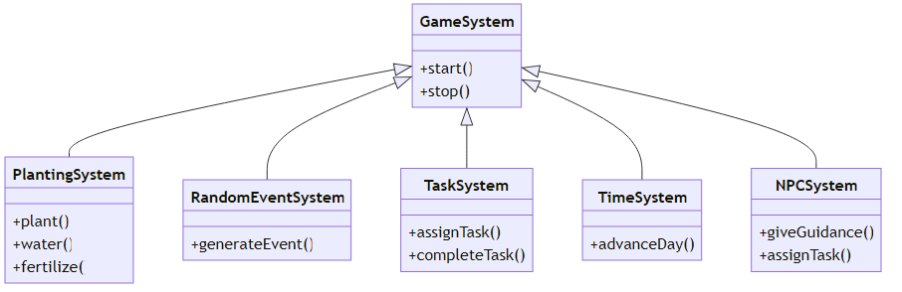

GameSystem是整个游戏系统的核心，它包含了启动(start())和停止(stop())游戏的方法。
PlantingSystem是种植系统，包括种植(plant())、浇水(water())和施肥(fertilize())的操作。
RandomEventSystem是随机事件系统，负责生成随机事件(generateEvent())。
TaskSystem是任务系统，包括分配任务(assignTask())和完成任务(completeTask())的操作。
TimeSystem是时间系统，负责推进游戏时间(advanceDay())。
NPCSystem是NPC系统，包括提供指导(giveGuidance())和分配任务(assignTask())的操作。
所有这些子系统都是GameSystem的组成部分，它们共同构成了整个游戏系统。
- 业务流程说明
玩家打开游戏后首先进入“开始页面”，在开始页面中有“开始游戏”、“游戏介绍”以及右上角的“设置”按钮，当玩家点击“游戏介绍”是会出现对游戏的基本介绍，帮助玩家了解游戏，尽快上手游戏。玩家也可以通过点击“设置”按钮来实现对游戏属性例如背景音乐的控制。当玩家点击“开始游戏”时，软件会进入游戏场景。在游戏场景中，玩家可以选择“建造”按钮来进行建筑物的建造，玩家也可以在商店中使用资金购买需要的植物进行种植。种植的作物在一段时间后会成熟，玩家可以将成熟的作物收获存放到仓库中以便出售获得资金。游戏中会出现不同随机事件，影响玩家在种植的作物方面的选择。游戏通过任务的下发推进游戏进程，发放对应奖励以及解锁新的产品，进而推动游戏进程发展。当玩家在游戏中遇到问题时可以向有ChatGPT接口的NPC进行咨询。当玩家游玩后，可以选择“保存”按钮保存游戏进度。玩家可以在“开始界面”中选择继续之前的进度继续游玩。

3.2 分解描述
种植系统：游戏的根本玩法，通过需要不同类型的操作来管理的作物，使玩家拥有多样的游戏体验。
随机事件：以天气系统为代表，加入不同随机事件，影响玩家在种植的作物方面的选择，丰富游戏的可玩性，确保玩家在每次游玩都有不同的体验。
任务系统：通过任务的下发推进游戏进程，发放对应奖励以及解锁新的产品，进而推动游戏进程发展。
时间系统：限定每日时间，通过日程的切换来实现游戏进程的推进。
NPC功能：使用CHAT-GPT功能进行实现，帮助玩家尽快上手游戏。
装饰系统：玩家可以对农场区域的自由规划，可以增添适量装饰。
关卡保存：可以对之前的游戏进度进行保存，便于下次游玩。
一、种植系统描述
1.Overview简介
游戏的根本玩法，通过需要不同类型的操作来管理的作物
2.Functions功能列表
商店、仓库建造
农作物购买
农作物种植和收获
农作物出售
二、随机事件系统描述
1.Overview简介
以天气系统为代表，加入不同随机事件，影响玩家在种植的作物方面的选择
2.Functions功能列表
随机天气生成
随机事件生成
影响作物
三、任务系统介绍
1.Overview简介
通过任务的下发推进游戏进程，发放对应奖励以及解锁新的产品，进而推动游戏进程发展。
2.Functions功能列表
任务生成事件发生
任务完成事件触发
四、时间系统介绍
1.Overview简介
限定每日时间，通过日程的切换来实现游戏进程的推进
- Functions功能列表
时间函数
五、NPC系统介绍
1.Overview简介
使用CHAT-GPT功能进行实现，帮助玩家尽快上手游戏
2.Functions功能列表
对话功能
对话事件触发
六、装饰系统介绍
1.Overview简介
玩家可以对农场区域的自由规划，可以增添适量装饰。
2.Functions功能列表
添加装饰
删除装饰
七、保存系统介绍
1.Overview简介
可以对之前的游戏进度进行保存，便于下次游玩
2.Functions功能列表
保存游戏存档
读取游戏存档
删除游戏存档

3.3 依赖性描述
1. 种植系统：依赖于游戏时间系统，不同的作物需要在特定的时间种植和收获。同时，作物的生长和收获也会影响玩家的资金，因此种植系统也依赖于游戏的资金系统。
2. 随机事件系统：依赖于种植系统和时间系统。随机事件可能影响作物的生长和收获，同时某些事件可能只在特定的时间发生。
3. 任务系统：依赖于种植系统和随机事件系统。任务的完成可能需要玩家进行特定的种植行为，或者应对特定的随机事件。
4. 时间系统：是游戏中的核心系统，几乎所有的系统都依赖于时间系统。
5. NPC系统：NPC提供游戏指南和任务，所以依赖于任务系统。同时，NPC的对话功能使用OpenAI的GPT技术，因此也依赖于OpenAI的API。
6. 装饰系统：装饰系统依赖于玩家的资金系统，因为玩家需要使用资金购买装饰。
7. 保存系统：保存系统是游戏中的基础系统，其功能涉及到游戏的所有方面，因此所有的系统都有一定程度上的依赖关系

3.4 接口描述
一、种植系统的接口描述
名称：打开建造界面
说明：点击建造按钮时弹出建造页面
定义:public void ShowBuildPanel()
{
buildPanel.SetActive(true);
}
private void BuildButtonClick()
{
// 打开建造面板
UIManager.Instance.ShowBuildPanel();
}
名称：种植作物
说明：点击建造时会扣除费用并种植作物
定义:public void UpdateGoldUI(int num)
{
mainPanel.UpdateGoldNumText(num);
}
public void UpdateGoldNumText(int num)
{
GoldText.text = num.ToString();
}
二、任务系统的接口描述
名称：打开任务界面
说明：点击任务按钮时弹出按钮界面
定义:internal void ShowTaskPanel()
{
taskPanel.SetActive(true);
}

第二层设计描述
这个软件的主要功能被划分为以下几个模块：种植系统、随机事件、任务系统、时间系统以及NPC系统。

4.1 种植系统：

种植系统是游戏的核心，它包括不同类型的植物、不同的环境变量如天气和日照，以及玩家可以进行的操作如浇水和施肥。设计这个系统时，需要考虑如何表现出每种植物的特性，如成长速度、对天气的适应性以及产量等。

4.1.1植物模块：定义不同的植物种类和其属性（如生长时间、产量、对天气的适应性等）

4.2 随机事件：

随机事件系统负责生成影响玩家决策的随机事件，如天气变化和特殊订单。设计这个系统时，需要考虑如何保持游戏的新鲜感和挑战性，同时确保事件的随机性不会对玩家产生过大的不公平感。

4.2.2操作模块：定义玩家可以对植物进行的操作（如浇水、施肥等），并定义这些操作对植物属性的影响。

4.3 任务系统：

任务系统负责生成玩家可以完成以获取奖励的任务。任务的设计需要平衡挑战性和可完成性，同时也需要根据玩家的游戏进度动态调整任务难度和奖励。
4.3.3环境模块：定义影响植物生长的环境变量（如天气、日照等）

4.4 时间系统：

时间系统负责管理游戏的时间流动，包括每日时间的限制、作物的生长速度等。设计这个系统时，需要考虑如何使时间流动感觉自然，同时又能推动游戏的进展。

4.5 NPC系统：

NPC系统负责提供游戏内的非玩家角色，用于指导玩家、提供任务等。这个系统将使用CHAT-GPT进行设计，以提供具有真实感和有趣性的NPC角色。

模块设计描述：

对于每个模块，我们需要进行更细致的设计。以种s植系统为例，我们可能需要以下几个子模块：

类似的，其他系统也可以按照功能进行细分，以确定具体的实现需求和设计方案。

原型或界面设计
开始界面
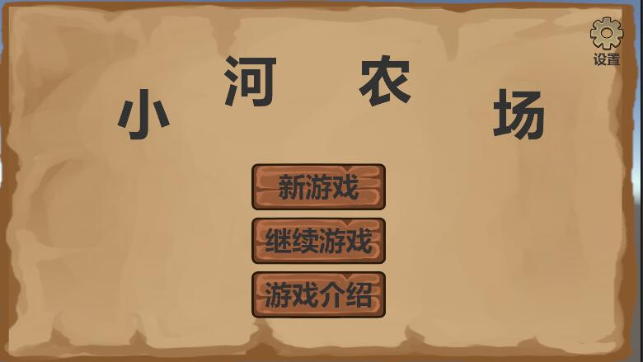
游戏界面
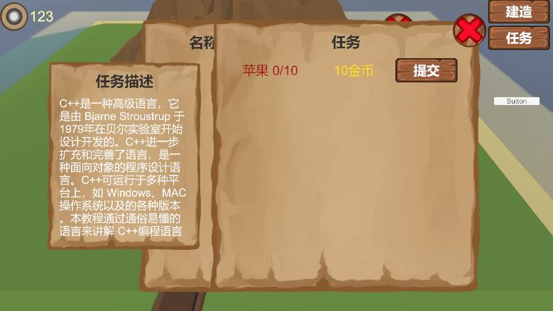
NPC对话界面
